Utiliser un dictionnaire

Exercice 1 : Lis cet article de dictionnaire. Puis réponds aux questions en coloriant la bonne étiquette : vrai ou faux .
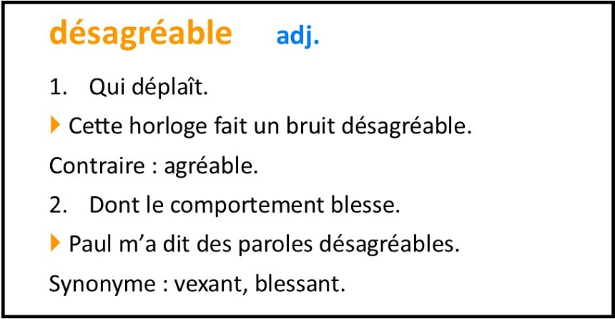
- Le mot désagréable est un nom féminin ? vrai faux .
- Le mot désagréable a deux sens ? vrai faux .
- Vexant est un synonyme du mot désagréable ? vrai faux .
- Une personne désagréable est une personne aimable ? vrai faux .
Exercice 2 : Cherche les mots de la liste dans ton dictionnaire. Puis indique leur nature : nom féminin, nom masculin, adjectif ou verbe.
- volaille
- colossal
- pétale
- se prélasser
Exercice 3 : Cherche les mots dans ton dictionnaire. Puis coche l’abréviation de leur classe grammaticale.
- levier
☐ n.m ☐ n.f ☐ v. ☐ adj.
- mettre
☐ n.m ☐ n.f ☐ v. ☐ adj.
- gourmand
☐ n.m ☐ n.f ☐ v. ☐ adj.
- chouette
☐ n.m ☐ n.f ☐ v. ☐ adj.
Exercice 4 : Cherche ces mots dans ton dictionnaire. Combien de sens ont-ils ? Colorie la bonne étiquette.
- règle 1 2 3 . 4 5 .
- endive 1 2 3 . 4 5.
- raser 1 2 3 . 4 5.
Exercice 5 : Cherche dans ton dictionnaire le mot voûte. Puis coche la bonne définition de ce mot.
☐ Chapeau que l’on porte en hiver.
☐ Pièce de la maison où l’on travaille.
☐ Plafond arrondi.
Exercice 6 : Cherche dans ton dictionnaire le mot géranium. Puis coche la définition de ce mot.
☐ un poisson aux nageoires vertes.
☐ une personne qui vend des glaces.
☐ une plante à fleurs rouge, roses ou blanches.
°°Exercice 7 : À quels mots du dictionnaire chercheras-tu les mots soulignés dans ces phrases ? Coche le bon mot.
Vous courez tous les lundis matin.
☐ courez ☐ courir
☐ court ☐ courage

Ensuite, vous avez les jambes toutes molles.
☐ mou ☐ molle
☐ molles ☐ mollusque
Cet après-midi, vous lirez des journaux.
☐ jour ☐ journaux
☐ journée ☐ journal
Ensuite, vous achèterez des sardines chez la poissonnière.
☐ pêche ☐ poissonnière
☐ poissonnier ☐ poisson

